Informe de Arquitectura: Cliente Asíncrono EcoMarket
Proyecto: EcoMarket - TechNova Startup
Especialista: Ingeniería de Software / Sistemas Concurrentes
Fecha: 2026

1. Introducción
El presente documento detalla las decisiones de arquitectura tomadas para la migración del cliente síncrono a asíncrono, enfocándose en la eficiencia de la red, la experiencia del usuario y la robustez del sistema ante fallos del servidor.

2. Registros de Decisión de Arquitectura (ADR)
ADR 01: Uso de asyncio.gather() con return_exceptions=True
- Contexto: El dashboard requiere cargar múltiples recursos (productos, categorías, perfil) simultáneamente para cumplir con el límite de carga de 1 segundo.
- Decisión: Se optó por asyncio.gather() en lugar de un bucle secuencial o as_completed().
- Alternativas: as_completed() permitiría renderizado progresivo, pero aumentaría la complejidad de la lógica de actualización en el frontend.

- Consecuencias:
  - Positivas: Código más limpio y fácil de mantener. Los resultados se procesan como una lista única.
  - Negativas: La aplicación debe esperar a que la tarea más lenta termine para procesar los resultados, aunque el uso de return_exceptions=True evita que un fallo individual detenga el proceso completo.

ADR 02: Implementación de ClientSession Única (Compartida)
- Contexto: El cliente realiza ráfagas de peticiones HTTP para el dashboard y operaciones CRUD masivas.
- Decisión: Mantener una sola instancia de aiohttp.ClientSession para toda la vida útil de la ráfaga de peticiones.
- Alternativas: Crear una sesión por cada petición (modelo síncrono tradicional).

- Consecuencias:
  - Positivas: Reutilización de conexiones TCP (Keep-Alive) y optimización del "handshake" TLS, reduciendo drásticamente la latencia. Menor consumo de File Descriptors en el sistema operativo.
  - Negativas: Requiere una gestión cuidadosa del ciclo de vida (asegurar el cierre de la sesión).

ADR 03: Control de Concurrencia mediante Semáforos (Límite de 10)
- Contexto: El servidor de TechNova tiene límites de recursos y el envío de 100+ peticiones simultáneas podría provocar un bloqueo por denegación de servicio (DoS) involuntario.
- Decisión: Implementar un asyncio.Semaphore(10) para limitar las peticiones en vuelo.
- Alternativas: No limitar (riesgo de crash) o usar una cola de tareas (Task Queue), que es más compleja de implementar.

- Consecuencias:
  - Positivas: Estabilidad garantizada del servidor y del cliente. Previene errores de "Too Many Requests" (429).
  - Negativas: Las peticiones 11 en adelante sufrirán un ligero retraso mientras esperan que las primeras 10 se liberen.

3. Resumen de Fortalezas y Debilidades
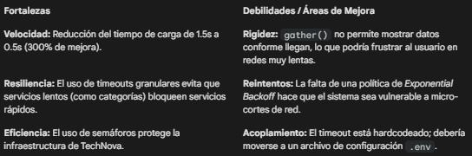
4. Conclusión de la Revisión
La arquitectura actual es apta para la demo con inversionistas. Cumple con los requisitos de performance y robustez ante errores 401 (autorización) y 500 (servidor). La principal recomendación para la Semana 3 es implementar una lógica de reintentos asíncronos para mejorar la confiabilidad en entornos de producción reales.

